Aardrijkskunde

1. Wat zijn planeten + het ontstaan van het zonnestelsel.

* 1. Het ontstaan van het zonnestelsel.

Het zonnestelsel ontstond ongeveer 5 miljard jaar geleden, toen een gaswolk om onbekende reden actief werd en door zijn eigen gewicht begon te krimpen en steeds sneller rond te draaien, waarna in het midden van deze gaswolk de zon ontstond. Het ineenstorten van het midden van de gaswolk, ook zonnenevel genoemd, nam 100 000 jaar in beslag. Door de enorme hitte die ontstond bij het samentrekken ontstond een kleine ster die een groot deel van de gaswolk opzoog en zo een ster werd: onze zon. Het overgebleven gas, begon daarna af te koelen en er stolden stukken ijs, steen en metaal, die door botsingen steeds groter werden omdat ze aan elkaar vastklitten. Die grote brokken verzamelden al het nog overgebleven materiaal, op enkele asteroïden en meteoren na. Toen waren sommige brokken (protoplaneten) groot genoeg geworden om ook het laatste beetje gas op te zuigen.

Op dat moment, een miljoen jaar na het ontstaan van de eerste brokken, begon de zon plots sterke straling, een zonnewind, te produceren, die de gasmantel rond bijna alle protoplaneten, behalve de gasreuzen, wegblies. Daarna kregen de protoplaneten langzaam een stabiele baan rond de zon, en de planeten en manen werden gevormd door laatste grote botsingen tussen protoplaneten.

* 1. Wat zijn planeten?

Wat planeten precies zijn is nog onduidelijk. Veel astronomen zijn het niet met elkaar eens over wat nou wel en wat nou niet een planeet is. Maar waarschijnlijk zijn het hemellichamen die in een vaste banen om een ster draaien. In ons zonnestelsel draaien alle planeten om de zon. Verder zou een planeet niet groter mogen zijn dan 7,5 procent van de massa van de zon. Anders zou het binnenin de planeet te heet worden, en zo zou die planeet zelf voor warmte zorgen. Iets dat juist een kenmerk is van een ster. Ook de ontstaanswijze is bij planeten anders. Een planeet is waarschijnlijk een samenklontering in de wolk rondom een pasgeboren ster. Ook stralen planeten geen licht af. Ze weerkaatsen het alleen. Ook kunnen we planeten onderscheiden in twee groepen. De steenachtige die dicht bij de zon liggen en gasvormige die verder van de zon afliggen. Pluto hoort alleen tot geen van deze twee groepen. Daarom wordt er ook wel eens afgevraagd of Pluto wel een planeet is. Dit zijn de negen planeten van ons zonnestelsel, deze planeten zijn onder de meeste mensen wel bekend:

Naam: 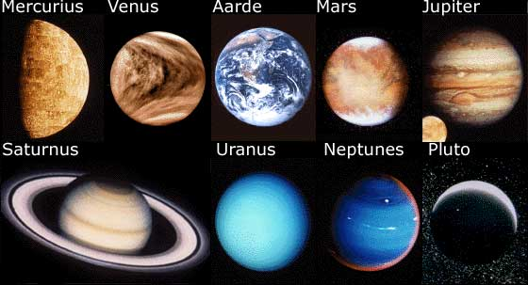

Mercurius - Jupiter - Pluto

Venus - Saturnus - Mars

Aarde - Uranus - Neptunus

Mars - Neptunus

